**Руководство услугам.**

**Содержание.**

**1.** **Введение.** 2

**2.** **Программное обеспечение.** 3

**2.1. Настройки безопасности документов.** 5

**2.1.1. Вкладка «Надёжные документы».** 6

**2.1.2. Вкладка «Надстройки».** 6

**2.1.3. Вкладка « Параметры ActiveX».** 6

**2.1.4. Вкладка «Параметры макросов».** 7

**2.1.5. Вкладка «Защищенный просмотр».** 7

**2.1.6. Вкладка «Панель сообщений».** 8

**2.1.7. Вкладка «Внешнее содержимое».** 8

**3.** **Файлы.** 9

**4.** **Файл услуги.** 10

**4.1. Настройки таблиц.** 11

**4.2. Месяцы.** 13

**4.2.1. Январь.** 14

**4.2.2. Остальные месяцы.** 14

**4.2.3. Ввод данных.** 15

**5.** **Файл результаты.** 27

**5.1. Настройки.** 28

**5.2. Месяцы.** 31

**5.3. Периоды.** 32

**5.4. Год.** 33

**6.** **Работа с файлами по локальной сети.** 35

**7.** **Проверка правильности вычисления результатов.** 37

**7.1. Общая проверка.** 37

**7.2. Проверка одного из месяцев.** 39

# **Введение.**

Данные документы предназначены для упрощения ведения отчетности по соц. услугам и контролю итогов по любым данным за различные периоды – за месяц, за квартал, за год и т.д. и т.п.

Данная программа разделена на 2 части введу того, что она слишком большая. В первой части (Услуги) вводятся следующие исходные данные для расчётов:

* Список соц. работников
* Список услуг
* Соответствие услуги и её категории (Соц. мед, Соц. быт…)

Платные и бесплатные услуги определяются в самих месяцах. Этому моменту будет уделено отдельное внимание.

Остальные настройки менять не желательно.

**Обратите внимание: переименовывать страницы документа нельзя!**

Во второй части (Результаты) определяются итоги по услугам за следующие периоды:

* Месяц
* Период (выставляется начальный и конечный месяц)
* Год

Если что-то не понятно или не работает – обратитесь к содержанию или разработчику.

Если у вас что-то не считает или считает не верно – значит либо вы ввели не верные исходные данные, либо у вас остались пустыми какие-нибудь столбцы или строки в месяцах или настройках. Все столбцы и строки должны быть заполнены. Либо нулями, если это услуги, либо данными, если это соц. работник, получатель, список. Но никогда не оставаться пустыми.

**Это правило №1.**

# **Программное обеспечение.**

**Для работы документов необходимо установить программу «PowerQuery». Без неё отчетность работать не будет. А также необходимо чтобы ваш офисный пакет был не менее 2013 версии!**

Скачайте и установите «PowerQuery» с [официального сайта Microsoft по этой ссылке](https://www.microsoft.com/ru-ru/download/details.aspx?id=39379):

<https://www.microsoft.com/ru-ru/download/details.aspx?id=39379>

Либо введите в любую поисковую систему запрос вида: «powerquery скачать», затем найдите и скачайте указанное приложение.

У вас будет скачано приложение 2 разных видов битности – 32 бит и 64.

Устанавливайте ту битность, в которой у вас работает Microsoft Office. Если у вас офис 32 битный – то и «PowerQuery» устанавливайте 32 битный. Если офис 64 битный, то и «PowerQuery» тоже должен быть 64 битный.

Данные дополнительные библиотеки для Microsoft Office достаточно только установить, чтобы всё сразу заработало.

Однако, библиотеку ещё необходимо включить, чтобы иметь возможность работать с ней. Для этого запустите MS Excel.

Найдите на самом верху после кнопок иконок отменить – кнопка с иконкой как на CD приводах запуска и остановки. Нажмите её и в выпадающем списке выберите «Другие команды…».

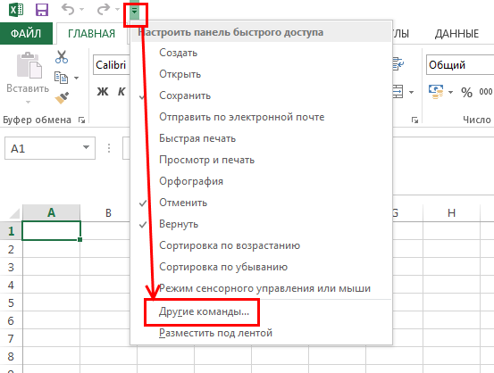

Далее в появившемся окне выберите вкладку «Настроить ленту» и в правой части окна под основными вкладками поставьте галочку напротив пункта «PowerQuery». Нажмите кнопку «ОК», чтобы применить включение дополнения и выйти из настроек.

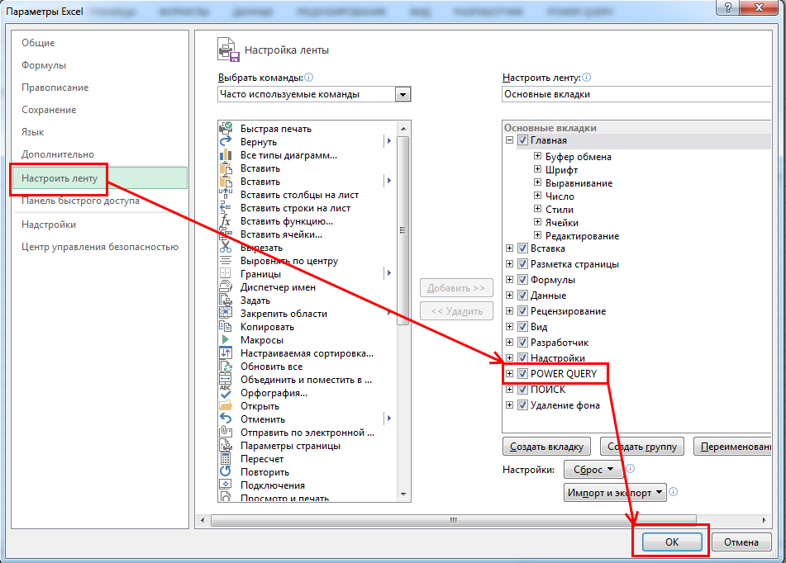

После этого необходимо настроить безопасность всех документов, чтобы никакие дополнительные окна просто не мешали вам работать.

**Обратите внимание!**

Проделывать настройки безопасности не обязательно, но желательно. Скорее всего при поиске информации о данных настройках у вас будет информация о том, что проделывать такие настройки не желательно и даже не безопасно.

Это вполне оправдано. Однако, у вас будет масса дополнительных окон во время работы, из-за которых вы просто замучаетесь подтверждать каждое действие.

Это связано с тем, что оба документа содержат внутри себя Visual Basic код для работы дополнительных не основных панелей управления (которых по умолчанию нигде не существует) таблицами и данными, а также расчётами и обновлению итогов и промежуточных результатов.

Во втором же документе для всех расчётов использован по большей части «PowerQuery» и также Visual Basic код для дополнительных панелей управления данными.

К большому сожалению, обойтись без Visual Basic кода не представляется возможным, как и подведение итогов без использования «PowerQuery» введу их сложности и динамичности.

## **Настройки безопасности документов.**

Настроим безопасность документов с объяснением каждой настройки.

Для этого выберите следующие пункты меню: «Файл», затем «Параметры».

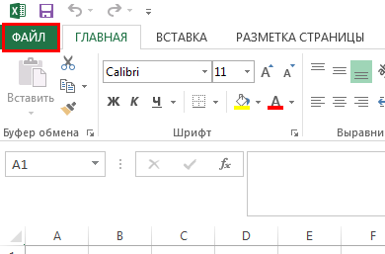затем 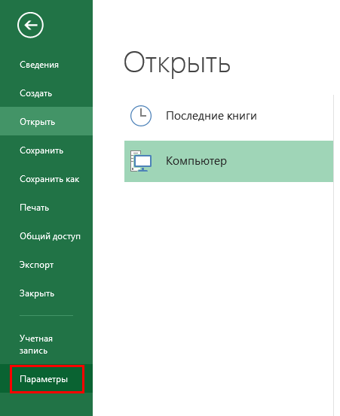

Теперь выберите вкладку «Центр управления безопасностью» и «Параметры центра управления безопасностью…».

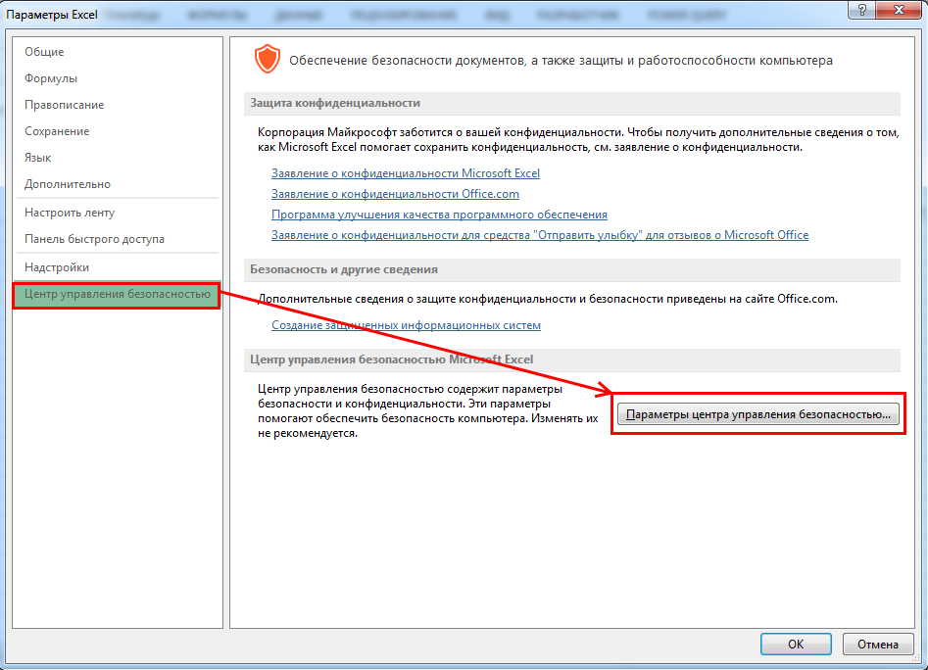

Разберём все настройки по порядку.

### **Вкладка «Надёжные документы».**

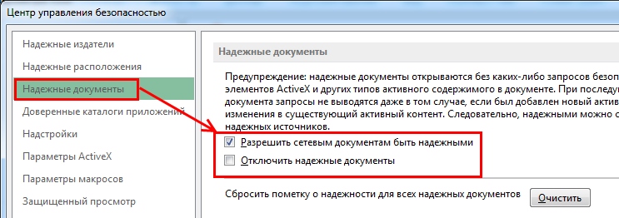

Если вы будете работать с данными документами по локальной сети, то настройка обязательна. С данной настройкой вам не будет выдаваться оповещение о том, что в документе имеются кнопки и макросы, которые были специально отключены. При этом MS Office не важно, что это за код. Он просто по умолчанию отключает всё и выдаёт об этом оповещение.

Запрос выдаётся только если документ открывается по локальной сети.

### **Вкладка «Надстройки».**

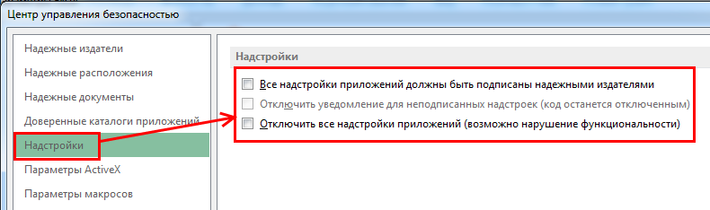

Если вы поставите хоть одну галочку, то документ для каждой вставленной новой вкладке ленты будет требовать, чтобы она была подписана, иначе программа даже не добавит новую вкладку ленты.

### **Вкладка « Параметры ActiveX».**

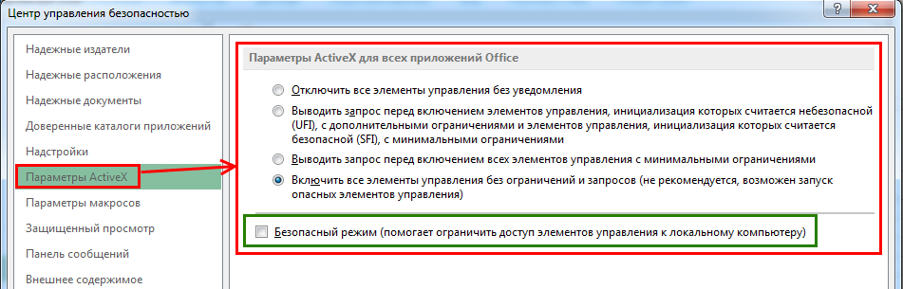

Настройка отвечает за кнопки данного формата, а также код управления не только документами, но и самой системой. ActiveX в от встроенного Visual Basic имеет гораздо больше возможностей управления и получения данных. Можете пропустить эту настройку. В указанных документах такого кода и кнопок нет.

Обратите внимание не «Безопасный режим». Он включается если MS Office считает документ не безопасным. В этом случае редактировать документ нельзя и для последнего необходимо нажимать соответствующую всплывающую подсказку. Крайне неудобная функция. Выключите её.

В данном примере 2 указанных параметра настроены как на скриншоте выше.

### **Вкладка «Параметры макросов».**

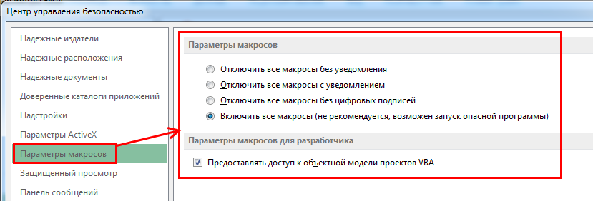

Наиболее важная настройка. Если не включите её, то и элементы новой вкладки ленты работать попросту не будут. Ну или при запуске документа вам будет задан вопрос – включить ли содержимое документа. А также как из ранее указанных параметров выдано или не выдано оповещение об отключённом содержимом.

### **Вкладка «Защищенный просмотр».**

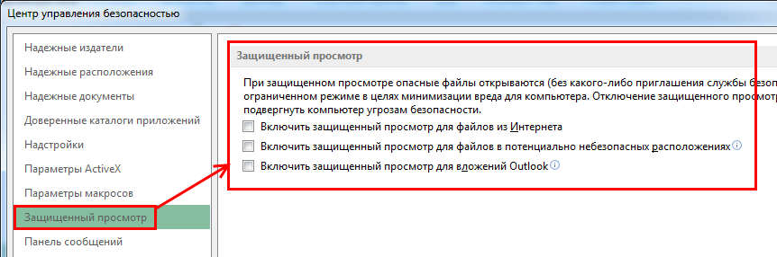

Практически тоже, что и безопасный режим. Действует только на документы открываемые по локальной сети. По сути безопасный режим, но для файлов в локальной сети. В то время как безопасный режим для файлов самого ПК.

### **Вкладка «Панель сообщений».**

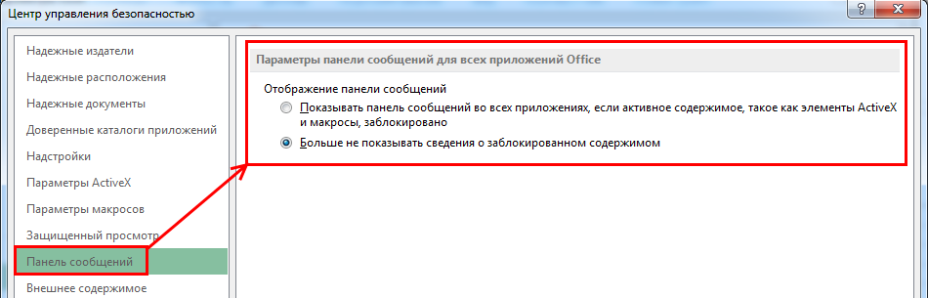

Отвечает за вывод сообщений о том, какое содержимое документа было заблокировано или наоборот разблокировано.

### **Вкладка «Внешнее содержимое».**

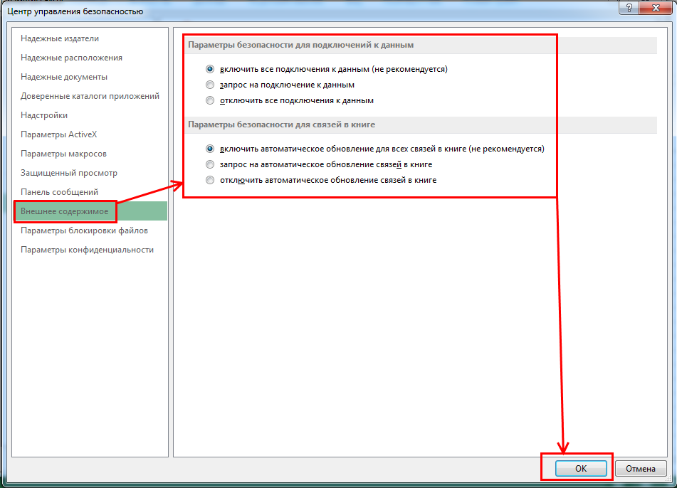

В данном случае во втором документе используется «PowerQuery» и обращение за исходными данными к первому документу, которое и будет для MS Excel внешним содержимым. При его отключении и попытке обновить результаты будет ошибка обращения к данным, т.к. они отключены.

Включите всё как на скриншоте выше и можете везде нажимать кнопки «ОК» и завершать все настройки безопасностью.

# **Файлы.**

Наименования файлов у вас могут быть абсолютно любыми. Важно, чтобы вы понимали что в одной файле результаты, а в другом исходные данные.

Также важно если вы задали какое-нибудь имя для первого файла с исходными данными (Услуги), то больше менять его нельзя. Имя этого файла без расширения далее вам понадобится.

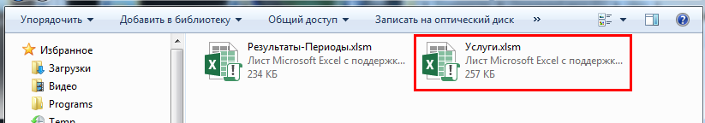

# **Файл услуги.**

При первом запуске документа должна открыться главная страница.

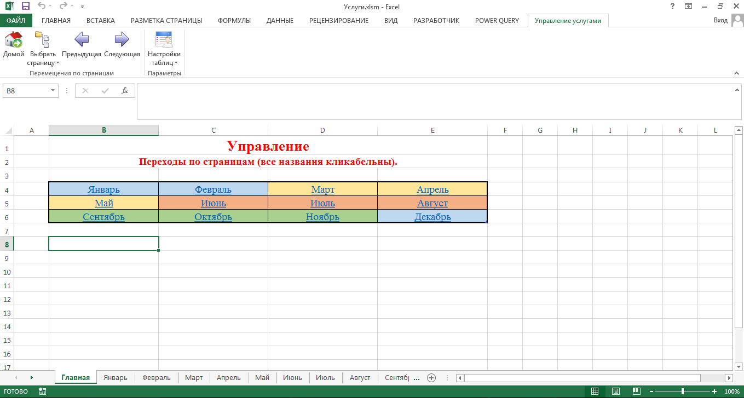

На каждой странице будет своя собственная вкладка на ленте с разным набором элементов управления.

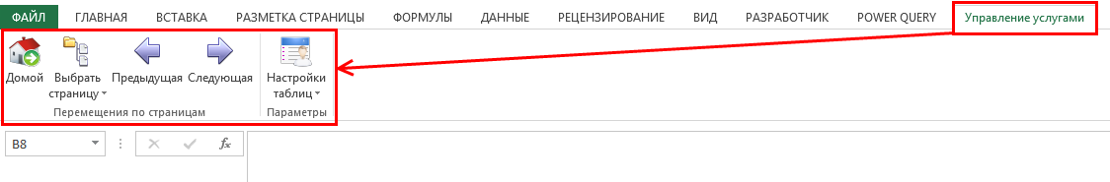

Одни из этих кнопок предназначены для более быстрого перехода не только между страницами, а также между верхом и низом страниц.

Другие для того, чтобы иметь возможность открыть скрытые страницы настроек данного документа. Просто так до них будет сложно добраться. Это сделано для того, чтобы случайно ничего не испортить.

## **Настройки таблиц.**

Итак. Первое что необходимо сделать – это нажать на кнопку «Настройки таблиц».

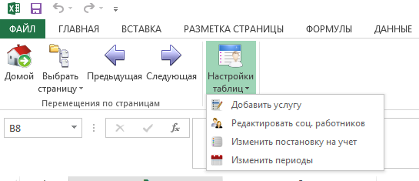

Вам необходимо запомнить – что в каждой такой настройке находится отдельная динамическая таблица, в которой ни в коем случае нельзя трогать заголовок. А также удалять данные посередине. Только последние по одной строке. Пока не доберётесь до самой первой. Т.е. последовательно с конца до начала. Иначе у вас будет ошибка заполнения. Либо вы можете просто добавлять новые данные, не стирая старые. Это правило редактирования всех данных настроек!

**Также по окончании настроек обязательно нажмите на ленте со вкладки «Изменения» кнопку «Завершить редактирование».**

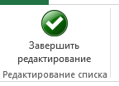

В периодах находится просто список из 12 месяцев. Его трогать не надо. Только если вдруг не стало13 месяцев или 11. 😄 Ну а если серьёзно – есть же компании, которые работают только 10 или 11 месяцев в году, а есть и такие, которые работают только 6 месяцев в году.

В постановке на учёт находится список из 2 состояний – «На учёте» и «Снят с учёта». Данный список в расчётах никак не участвует. Он предназначен только для вас, чтобы вы понимали и помнили если вдруг кого сняли с учёта, чтобы в следующем месяце просто не заносить на этого получателя никаких данных и оставить его строки по нулям. Этот же список поможет вам и в результатах, чтобы вам не приходилось открывать исходные данные.

Оставшиеся 2 пункта обязательны к редактированию. Однако, обратите внимание на несколько моментов.

При редактировании соц. работников – добавляйте новых на последнюю строку. Уволившихся или умерших ни в коем случае не удаляйте.

Либо тогда обязательно делайте так, чтобы столбец со списком был литым, не раздельным, т.е. без пустых строк.

Добавьте всех необходимых вам соц. работников и они автоматически появятся в выпадающем списке на страницах с месяцами.

**По окончании настроек обязательно нажмите на ленте со вкладки «Изменения» кнопку «Завершить редактирование».**

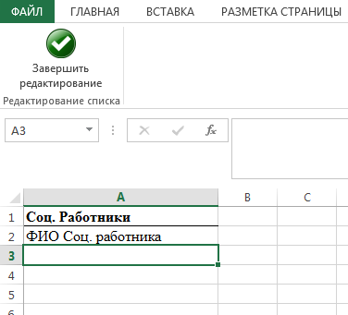

Редактирование начинайте прямо со строки «ФИЛ Соц. работника».

Со списком услуг всё гораздо интереснее и немного посложнее.

**Здесь помимо ввода самих услуг их необходимо сопоставить с категорией услуги.**

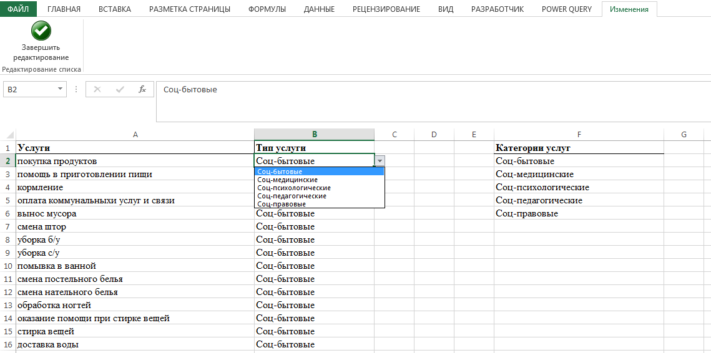

По умолчанию сюда внесены услуги от «Покупки продуктов» и заканчивая «помощью в получении юр.услуг».

В правой таблице внесён список категорий услуг. Он динамический. Т.е. по середине удалять данные нельзя. Их надо смещать вверх, чтобы список был литым, т.е. не раздельным. Ну т.е. например у вас нет или никогда не было категории «Соц. психологические». Тогда список будет выглядеть так.

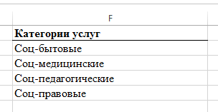

Соответственно не забудьте поправить все сопоставления в соседней таблице.

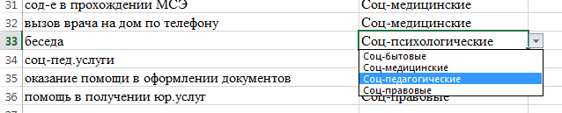

В левой таблице в левую часть вносятся услуги, а в правой автоматически должен появится выпадающий список с категорией услуг. **Сопоставлять услугу с её категории обязательно!**

**По окончании настроек обязательно нажмите на ленте со вкладки «Изменения» кнопку «Завершить редактирование».**

## **Месяцы.**

При редактировании месяцев у вас будет стандартная структура. Лента со своей вкладкой управления, а также 2 таблицы и 2 фильтра для этих таблиц для ускорения ввода данных.

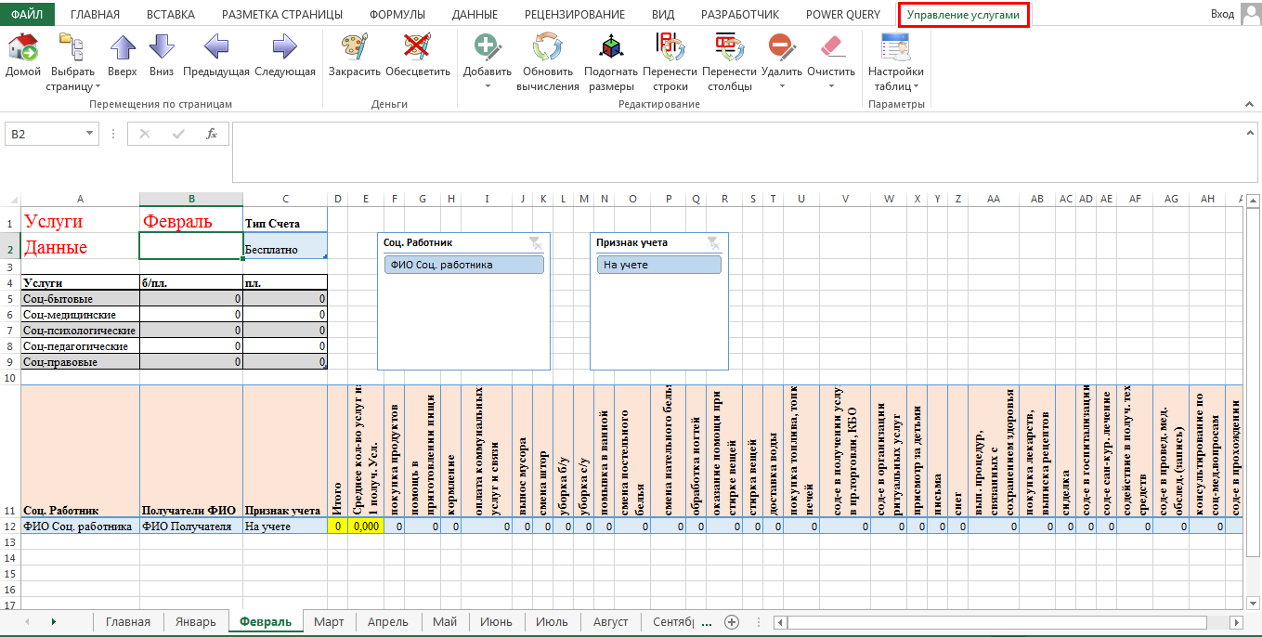

Для всех месяцев большинство из этих групп кнопок управления на ленте со вкладки «Управление услугами» будут абсолютно одинаковыми, за исключением Месяца «Января». О нём описано в отдельном подпункте 4.2.2.

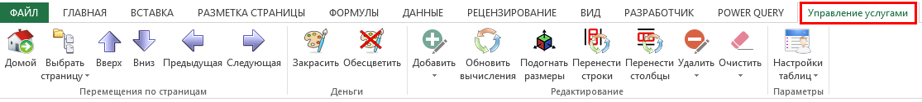

Обычно при переходе между страницами дополнительные вкладки открываются автоматически. Если вам нужны какие-то другие органы управления MS Excel, то не забывайте, что вкладка «Управление услугами» всё равно существует, просто она не активна.

Сами таблицы с данными будут на всех страницах абсолютно одинаковыми.

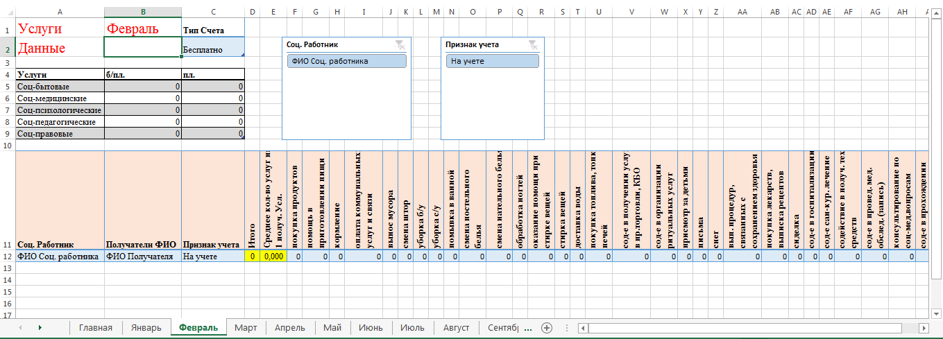

О вводе данных и промежуточных результатах будет рассказано в следующих подпунктах.

### **Январь.**

Всё чем январь будет отличаться от других месяцев – это то, что в нём на ленте со вкладки «Управления услугами» не будет 2 кнопок: «Перенести строки» и «Перенести столбцы», т.к. в Январь нечего переносить. В Феврале уже есть откуда переносить данные, т.е. из Января. **Таким образом данные переносятся только из предыдущего месяца, а не с любого в текущий.**

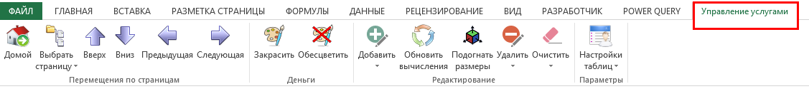

### **Остальные месяцы.**

В остальных месяцах элементы управления на ленте указанные выше будут присутствовать все.



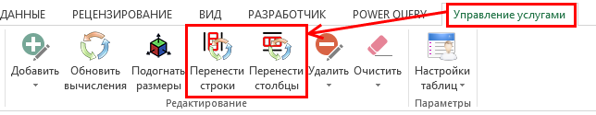

### **Ввод данных.**

При заполнении таблиц с данными по разным месяцам рекомендуется для начала заполнить самих получателей соц. услуг, чтобы было куда в сами столбцы с услугами вносить данные.

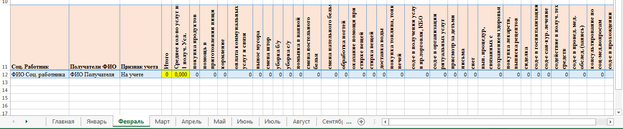

Вы всегда можете изменить любую строку.

**Обратите внимание!**

**Изменять желтые цифры нельзя!** Т.е. столбцы **«Итого»** и **«Среднее кол-во услуг на 1 получ. Усл.»**.

Всё остальное можете изменять на своё усмотрение.

На строке с соц. работниками вам будет доступен выпадающий список введённых вами ранее соц. работников с соответствующей страницы настроек.

Это сделано для того, чтобы вам не приходилось каждый раз вводить ФИО соц. работника. Вы ввели его один единственный раз на странице настроек и далее просто выбираете из выпадающего списка.

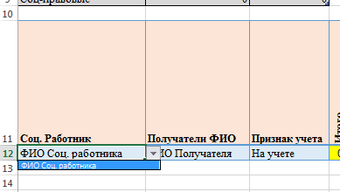

Тоже самое касается столбца «Признак учёта».

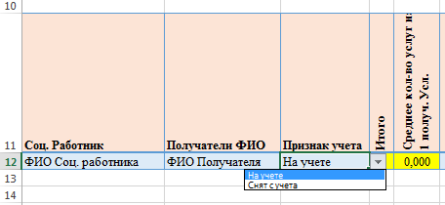

Если вам нужно добавить новую строку вы вполне можете вручную ввести в столбец с именем любую белиберду на последнюю строку после таблицы и нажать кнопку «Enter» на клавиатуре. Таблица автоматически растянется и вам в указанных столбцах станут доступны выпадающие списки.

**НО!**

В этом случае обязательно заполните все столбцы после желтых нулями! Т.е. занулите их. Например просто выберите эту строку курсором мыши и нажмите на ленте кнопку «Очистить», затем «Очистить строку».

Либо вы можете воспользоваться кнопкой «Добавить» и затем «Добавить строку» на ленте управления. Она автоматически добавит новую строку и сразу занулит её. Всё что вам останется – это выбрать соц. работника и ввести имя получателя.

Кнопка «Придумать имя в меню «Добавить» на ленте сделано только для того, чтобы быстро ввести случайные данные ограниченной длины строки. Например, просто поставьте курсор мыши на последнюю строку после таблицы и нажмите эту кнопку на ленте в указанном меню. Таблица автоматически растянется и вам будут доступны выпадающие списки соц. работников и признака учёта. Сразу же там же на ленте выберите меню «Очистить» и «Очистить строку». Таким образом вы ввели новую строку и занулили её. Всё что вам останётся – ввести заново настоящее имя получателя и выбрать соц. работника. Это тоже один из способов добавления строки.

Выбирать соц. работника обязательно! Иначе расчётов не будет.

Допустим вы в фильтре выбрали какого-нибудь соц. работника, чтобы работать только с ним. Здесь абсолютно также добавьте кнопкой «Добавить строку» нового получателя. Выберите соц. работника. И у вас будет добавлен новый получатель также в конец таблицы, но так, чтобы не листать её до конца вниз. Это тоже способ и он бывает удобен.

Важно, чтобы в таблице не было пустых строк без соц. работника или без получателя!. Это важно!

Не надо стирать одного получателя и оставлять его пустым. Иначе в результатах система будет думать не зависимо от соц. работника – что это один и тот же человек, т.е. пустая ячейка. А в некоторых случаях вообще выдавать ошибку вычислений.

Умер человек, ну снимите его с учёта в столбце «Признак учёта» и далее просто не заполняйте эту строку вообще. Пускай она так и остаётся с одними нулями. Ну или очистите её, т.е. заполните нулями вручную или выберите этого получателя левой кнопкой мыши, чтобы выделить ячейку с именем получателя и нажмите кнопку на ленте управления – «Очистить» – затем «Очистить строку».

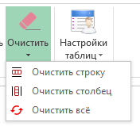

Получатель автоматически будет занулён.

Пример.

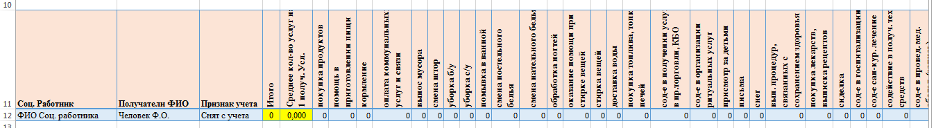

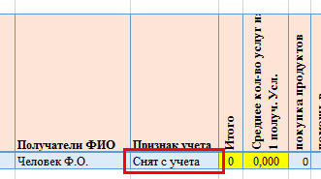

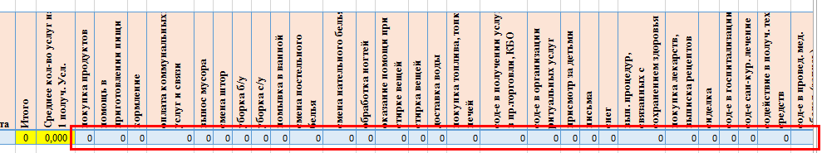

Лучше если вы вместо удаления получателя, который не нужен в расчётах введёте нового, а старого просто занулите на всех нужных страницах и снимите с учета. Так у вас не будет ошибок в результатах.

Для упрощения и ускорения ввода получателей, когда у вас наберётся много соц. работников предусмотрены 2 фильтра.

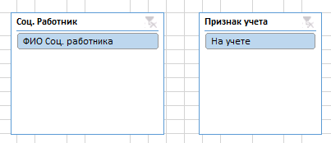

Первый фильтр отвечает за фильтрацию получателей по соц. работников, а второй по признаку учета. Это сделано для вашего удобства.

Допустим у вас 50 соц. работников. Всего на обслуживании 300 человек. Не будете же вы листать всю таблицу и искать нужного человека. Просто выберите одного из соц. работников и прямо к нему добавляйте новые строки кнопкой с ленты «Добавить строку» или редактируйте данные в столбцах после желтых.

Тоже самое касается и фильтрации по признаку учёта. Вам вдруг понадобились данные. Или наоборот, вы вспомнили, что ввели не все данные, или убрали из расчётов не все данные, т.е. занулили не все нужные строки.

Если вы думаете, что могли случайно ввести 2 одинаковых получателей или внести что-нибудь с ошибками – то для этого есть 2 специальных кнопки на ленте управления.

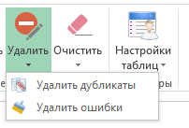

Просто нажмите кнопку «Удалить», затем «Удалить дубликаты». Ну а для ошибок – соответственно «Удалить», затем «Удалить ошибки».

Для того чтобы было проще перенести весь документ на следующий год, имеется встроенная кнопка на ленте управления «Очистить» - «Очистить всё».

Данная кнопка просто почистит всю таблицу в столбцах с данными, чтобы вам не приходилось делать это вручную. Получателей, соц. работников и признак учёта она никак не затрагивает. И когда будете переносить строки в новый месяц они всё равно автоматически будут очищены. Поэтому проделывать эту же операцию во всех таблицах не нужно.

Далее вам понадобится расчёт платных и бесплатных услуг.

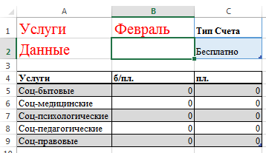

В частности за это отвечают 2 команды. Первая настройка в таблице «Тип счета» для каждого месяца отдельно.

А вторая – это кнопка на ленте управления «Управления услугами» в группе «Деньги» - «Закрасить» и «Обесцветить». Для того, чтобы сделать услугу платной или бесплатной.

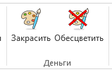

Если у вас выбран тип счёта «Бесплатно» - то закрашенная ячейка будет бесплатной услугой. А если тип счёта будет выбран «Платно» - то закрашенная ячейка будет платной услугой.

Это сделано для того, чтобы вам было удобнее. Вдруг у вас в одном из месяцев бесплатных услуг в разы больше платных. Тогда и расчет будет проще сделать по типу «Платно». Т.е. все закрашенные ячейки будут платными.

Или наоборот. У вас бесплатных услуг в одном из месяцев просто единицы. Не закрашивать же вам всё подряд.

Ставьте тип счёта бесплатно. И тогда закрашенные ячейки будут бесплатными.

Теперь просто выделить диапазон нужных вам ячеек с услугами, которые должны быть платными или бесплатными и нажмите «Закрасить» или «Обесцветить».

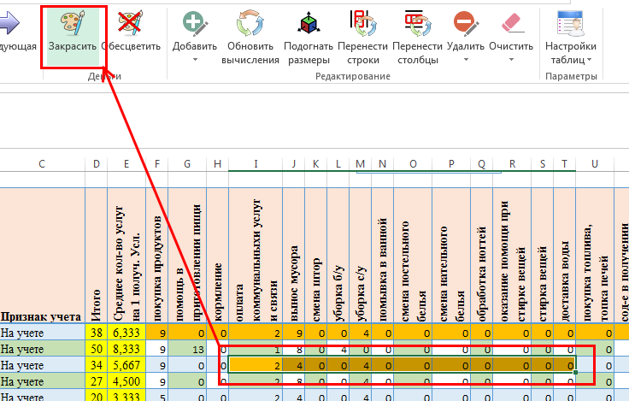

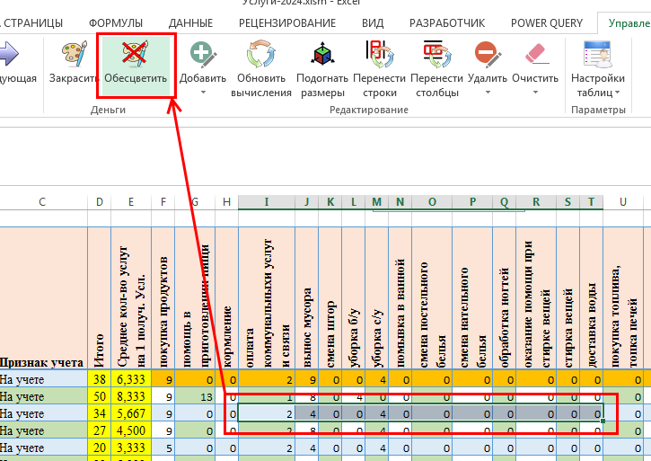

**После того, как вы закончите вносить данные, помечать платные и бесплатные услуги, обязательно нажмите кнопку на ленте управления «Обновить вычисления». Кнопку обязательно нажимать на каждой странице месяце после всех внесённых изменений в таблице с услугами, чтобы эти данные отобразились в результатах.**

**Не забывайте про эту кнопку!**

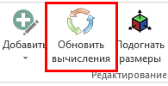

После нажатия на кнопку «Обновить вычисления» данные о платных и бесплатных услугах будут вычислены заново. Они всегда выполняются вручную и не могут быть выполнены в автоматическом режиме. Иначе документ будет зависать в виду огромного количества вычислений. Разработчик уже испытывал такую систему автоматических вычислений и было принято решение делать их каждый раз вручную.

Данные должны будут появится в следующей таблице.

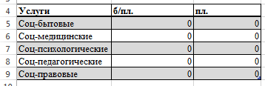

В следующих месяцах после Января, когда вам понадобится перенести всех получателей вместе с соц. работниками и признаком учёта из предыдущего месяца – просто нажмите на ленте управления из группы «Редактирование» кнопку «Перенести строки».

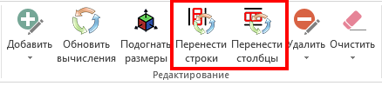

Она перенесёт всех получателей вместе с соц. работниками из предыдущего месяца в новый.

Кнопка переноса столбцов нужна в том случае, когда у вас изменения в услугах. Вам пришлось в настройках услуг убрать некоторые услуги и/или добавить новые. В этом случае вы можете как добавить столбцы вручную, так и с помощью кнопки «Добавить», «Добавить столбец» по одному, а затем выбрать услугу из выпадающего списка. Учтите, что все настройки столбца вы будете производить вручную аналогично предыдущим. Ну или просто скопируйте форматирование и вставьте в новый столбец.

Когда изменения в столбцах будет закончено для новых месяце может понадобится кнопка «Перенести столбцы».

Не переживайте за расчёты. В столбцах с жёлтыми полями они полностью динамические и растягиваются автоматически. Главное их не трогать.

Вообще, в каждом столбце услуг для каждой услуги во всех месяцах предусмотрен выпадающий список, также как для соц. Работников и признака учёта.

Чтобы не приходилось вносить столбцы с услугами вручную.

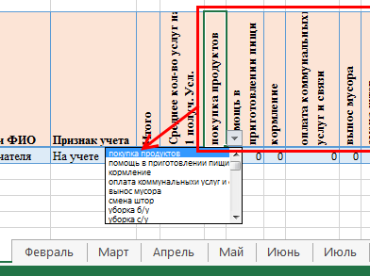

Поэтому просто добавив новый столбец щелкните по нему, чтобы появилась стрелка и вы могли открыть выпадающий список услуг и выбрать нужную новую услугу.

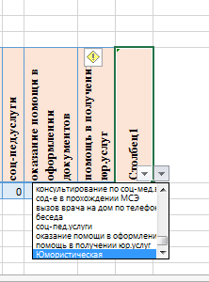

Как видите получилось.

Как только нажмёте кнопку на ленте управления добавить столбец помимо его добавления – он весь автоматически также обнулится, как при добавления строки.

Самое полезное в том, что вам вовсе не обязательно менять порядок столбцов с услугами. Помните в настройках услуг вы сопоставляли услугу с её категорией – соц. Бытовая, соц. Психологическая…

Благодаря этому сопоставлению и будут вычисляться данные в таблицу в самом вверху страницы.

Данные столбца итогов и среднее количество услуг – как было сказано выше, автоматически растянется на новый столбец. Их просто не нужно никак трогать.

А что тогда с результатами? Не волнуйтесь – столбец также автоматически появится и в услугах тоже.

Давайте это проверим, просто обновив результаты, например для месяца. Для остальных двух периодов будет абсолютно та же самая реакция.

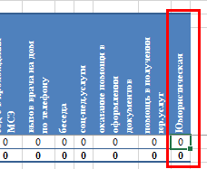

Как видите всё получилось.

А как же с переносом столбца в другой месяц?

Точно также. Перейдите в следующий месяц и нажмите кнопку на ленте «Перенести столбцы». Мало того, что столбец автоматически добавится в следующий месяц, так ещё и автоматически обнулится.

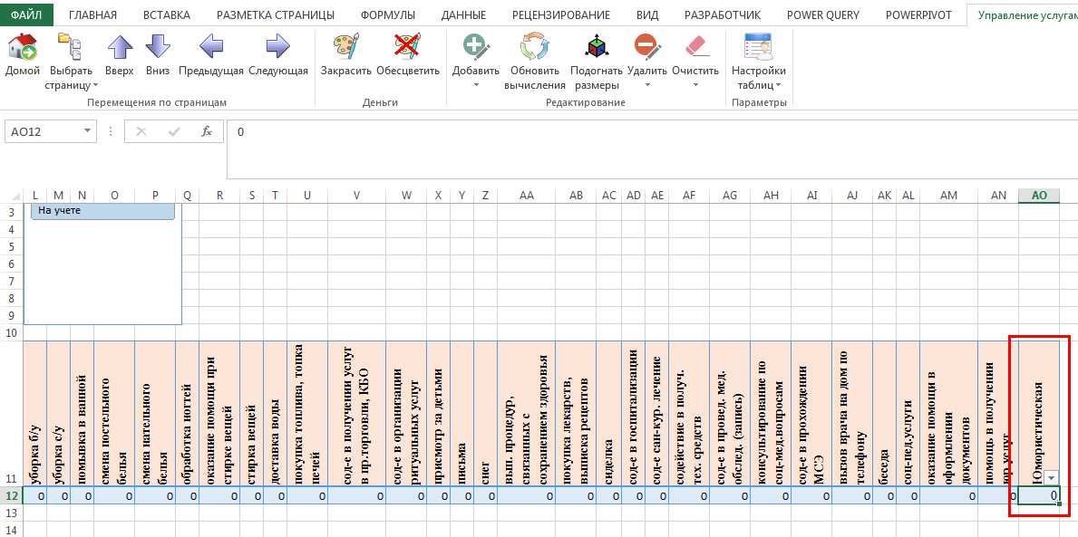

Дальше вы вдруг поняли, что эта услуга больше вам не нужна. Как её теперь убрать из каждого месяца?

Всё просто. У нас умная таблица. Для этого перейдите в тот месяц с котором начинали добавление нового столбца. Просто наведите на верхней части столбца курсор мыши так, чтобы появилась стрелка вниз, для выделения столбца. Выделите столбец и нажмите правую кнопку мыши. В появившемся стандартном меню выберите «Удалить», а затем «Столбцы таблицы».

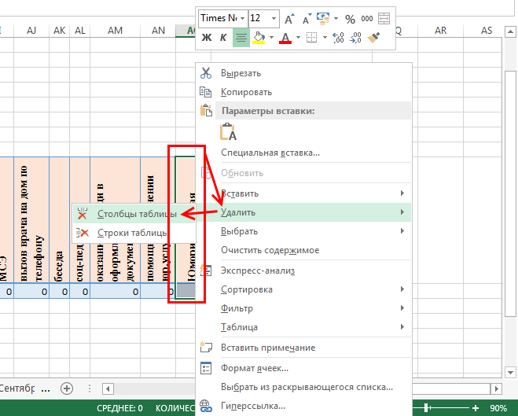

После чего перейдите в следующий месяц и снова нажмите кнопку на ленте «Перенести столбцы». Столбец должен автоматически удалиться.

Теперь перейдите в каждый следующий месяц, в который вы добавляли этот новый столбец и переносите столбцы из предыдущего месяца. Первое удаление столбца в любом случае придётся сделать вручную. В остальных месяцах этот момент более или менее автоматизирован.

Теперь перейдите в настройку списка услуг. Выделите последнюю услугу вместе с соседним столбцом и просто нажмите клавишу «Del» на клавиатуре.

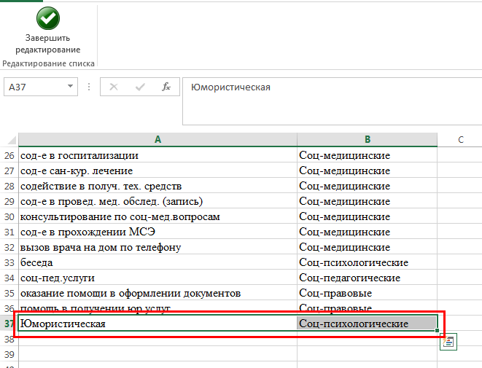

Никаких правых кнопок мыши, никаких меню на ленте. Только клавиша «Del» на клавиатуре. Суть процесса в том, чтобы стереть запись в динамически-выпадающем списке. Не удалить строку или строки, а просто стереть запись. Причём не через одну, а строго друг за другом.

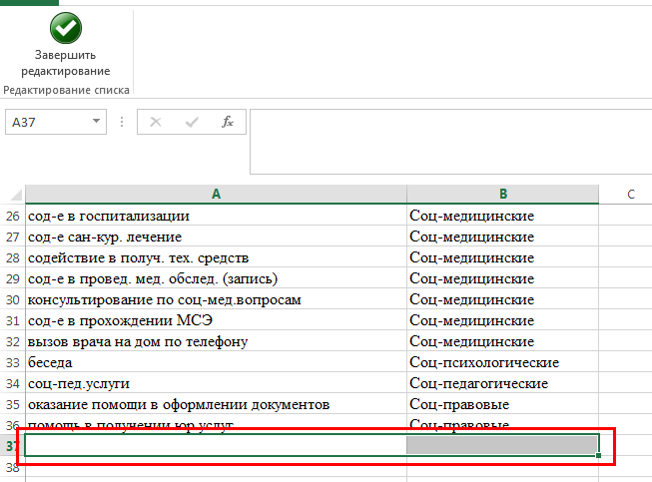

Можете нажать кнопку «Завершить редактирование» на ленте.

Обновим результаты и посмотрим пропала ли новая услуга из результатов.

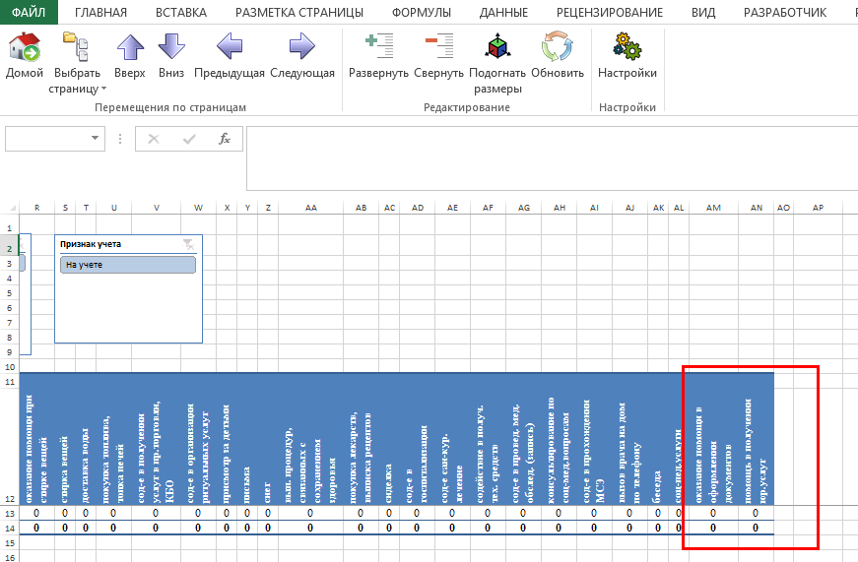

Как видите пропала. Результаты автоматически принимают изменения в услугах.

# **Файл результаты.**

При первом запуске докуента «Результаты…» должна открыться страница с настройками.

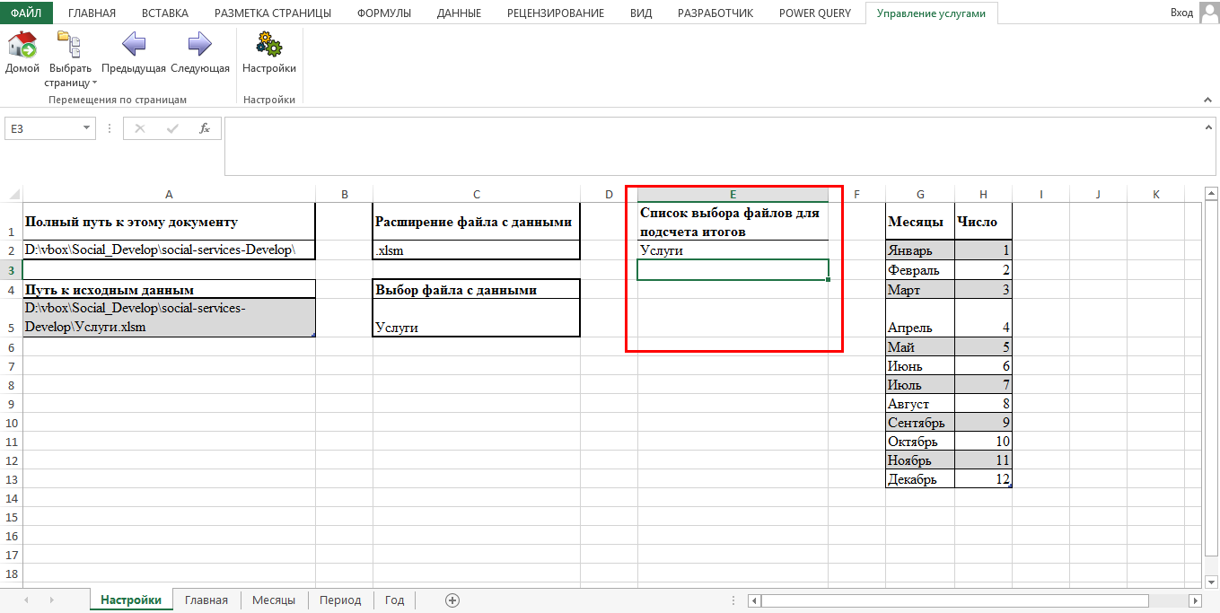

Если этого не произошло, ничего страшного. На ленте также как и для документа «Услуги…» на каждой странице на ленте будут свои вкладки с различными элементами управления. И также в каждой такой вкладки имеется кнопка «Настройки».

Также имеется главная страница и на ней имеется возможность перейти в настройки по ссылке.

## **Настройки.**

Первое что необходимо сделать – это в таблицу «Список выбора файлов …» ввести имя файла с исходными данными, т.е. имя файла с услугами без расширения.

В данном случае в качестве примера по умолчанию введено одно единственное имя, т.к. и файл с исходными данными у нас пока 1.

Представьте себе, что у вас накопилось много файлов с услугами за несколько лет. Не делать же вам каждый год копию отчёта, т.е. документа с результатами. Просто внесите в этот список имя нового файла.

Здесь действует тоже самое правило №1 – не должно быть пустых строк между записями, т.к. это динамический список.

Теперь щелкните курсором мыши на строку под заголовком таблицы «Выбор файла с данными», чтобы у вас появилась стрелка для открытия выпадающего списка. Выберите в этом списке нужный вам файл с услугами.

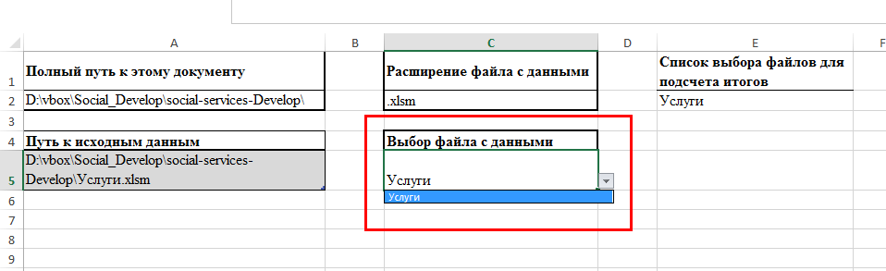

Сколько вы внесли имён файлов в таблицу со списком выбора файлов, столько и будет здесь в выпадающем списке отображаться выборов.

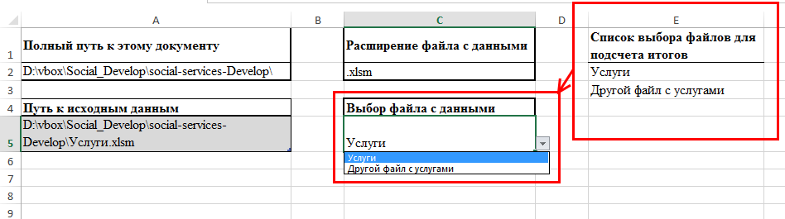

**Главное правило в том, чтобы это файл действительно существовал.** Иначе, при выборе не верного, т.е. не существующего файла у вас будет ошибка с обновлением результатов.

По умолчанию вы можете видеть, что путь к документу формируется автоматически**, т.е. файл с услугами должен находится в той же самой директории, что и файл с результатами. Это важно!**

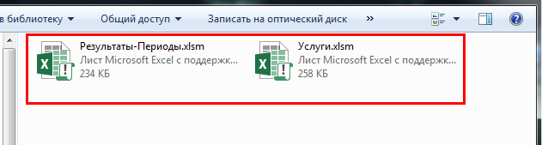

Файлов с услугами может быть много. А вот документ с результатами может быть всего один. Просто, чтобы вам не путаться в отчетах.

**Какой вы файл выбрали, т.е. указали в таблице выбора файла с данными – из такого файла и будут загружаться исходные данные и вычисляться результаты по заданному периоду.**

Самые важные кнопки во всех периодах будут одинаковыми и находится на ленте во вкладке «Управление услугами»:

* Развернуть
* Свернуть
* Подогнать размеры
* Обновить

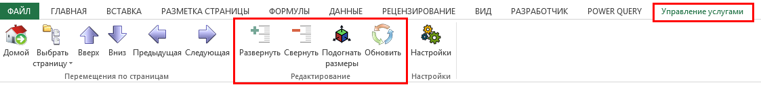

**Во всех периодах только кнопка «Обновить» обязательна к использованию.**

Т.е. в месяцах вы выбрали нужный месяц и нажимаете кнопку «Обновить». В периодах выбрали период за который нужны результаты и нажали кнопку «Обновить». На странице «Год» просто нажмите ту же самую кнопку. И только после этого результаты автоматически будут вычислены и добавлены во все таблицы, расположенные ниже на выбранной странице. По другому результаты получить никак не получится. Ну или вы можете вручную обновить все связи данной страницы. Что будет сложнее и совершенно не эффективно. Более того, поочерёдное ручное обновление данных может вызвать некоторые ошибки обновлений.

Поэтому просто нажимайте кнопку «Обновить».

К большому сожалению, маленькие плюсики возле соц. работников никак увеличить нельзя. С помощью них вы можете развернуть выбранного соц. работника и увидеть содержимое, т.е. получателей за указанный месяц и их данные, но уже раздельно + отдельная строка итогов.

Также при выборе любой строки в сводной таблице – автоматически включается подсветка строки и столбца. Чтобы выключить просто щелкните на любом пустом месте страницы.

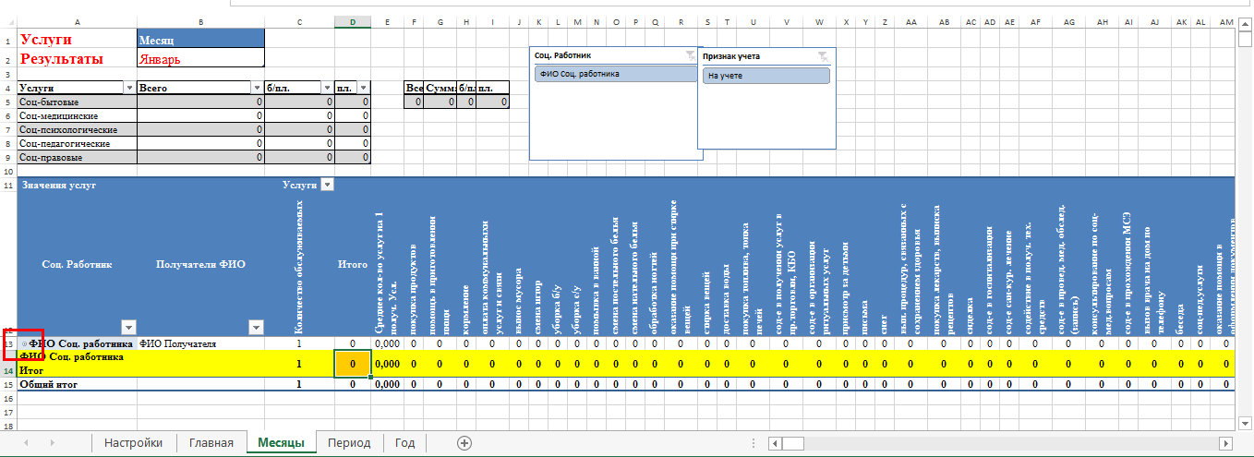

Помимо плюсика возле соц. работника вы можете воспользоваться кнопками на ленте «Развернуть» и «Свернуть». Первая кнопка разворачивает всех соц. работников, т.е. автоматически нажимает на все плюсики возле каждого соц. работника. Вторая кнопка наоборот- сворачивает, т.е. автоматически нажимает минусы возле каждого развернутого соц. работника.

Сводные таблицы во всех периодах работают абсолютно одинаково.

**Обратите внимание, что в данном документе «Результатов» нет итогов за кварталы.**

Вместо кварталов – у вас есть периоды. Просто выберите нужные период с месяцем начала и месяцем конца и нажмите на ленте не кнопку «Обновить».

Таким образом вместо фиксированных периодов, чтобы вам же не запутаться – вы сами контролируете нужный вам период – квартал, значит квартал. За 6 или 9 месяцев – значит за 6 или 9 месяцев. Надо вам с мая по сентябрь – пожалуйста.

При фиксированных периодах (за кварталы) у многих возникала путаница с тем с какого по какой месяц идёт запрос. В то время как нужен был накопительный результат, а не обрезанный период. Например, за 3 квартал – запрос был бы с июля по сентябрь. Пользователям же в это время нужен был результат с января по сентябрь, а не только за 3 квартал.

Поэтому в данном документе введён именно период вместо кварталов, чтобы вы сами контролировали нужный промежуток запроса.

## **Месяцы.**

Перейдите на страницу «Месяцы». Можете выбрать страницу в самом низу, а можете выбрать из меню на ленте управления.

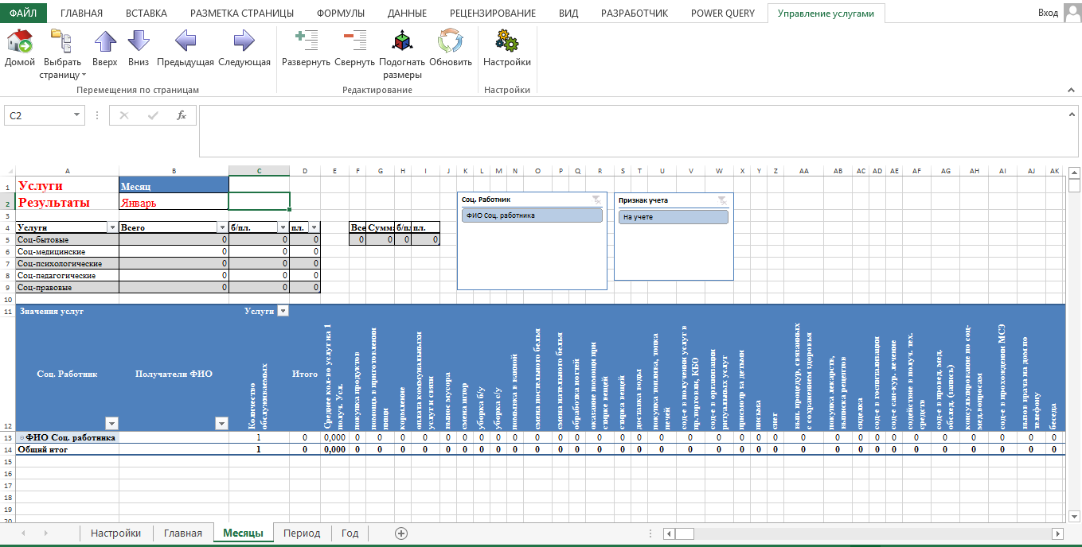

Как только вы открыли результаты за месяцы, вам нужно выбрать за какой месяц вы хотите получить результаты.

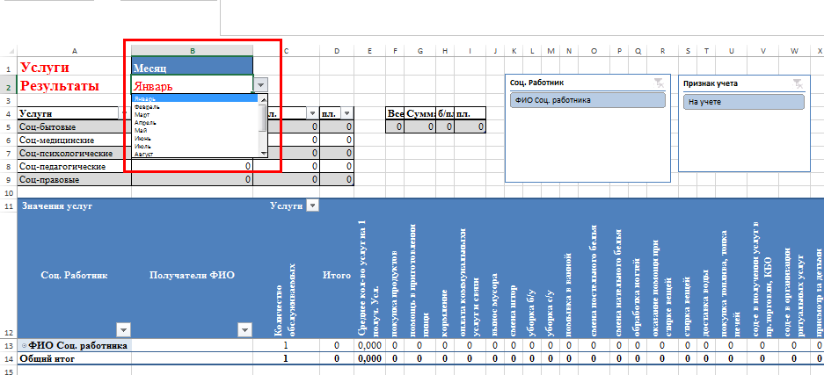

**Как только выберите нужный месяц найдите на ленте кнопку «Обновить» со вкладки «Управление услугами» в группе «Редактирование» и нажмите на неё. Подождите пока результаты полностью загрузятся.**

Теперь, размеры строк и столбцов должны стать не равномерными. Соответственно некоторые цифры скорее всего попросту не видно. Чтобы вам не приходилось увеличивать размеры каждого столбца вручную, просто щелкните на той же панели и вкладке кнопку «Подогнать размеры» и всё должно автоматически выровняться. Соответственно, все цифры во всех столбцах станут видны.

## **Периоды.**

Страница с периодами немного отличается от страницы с месяцами.

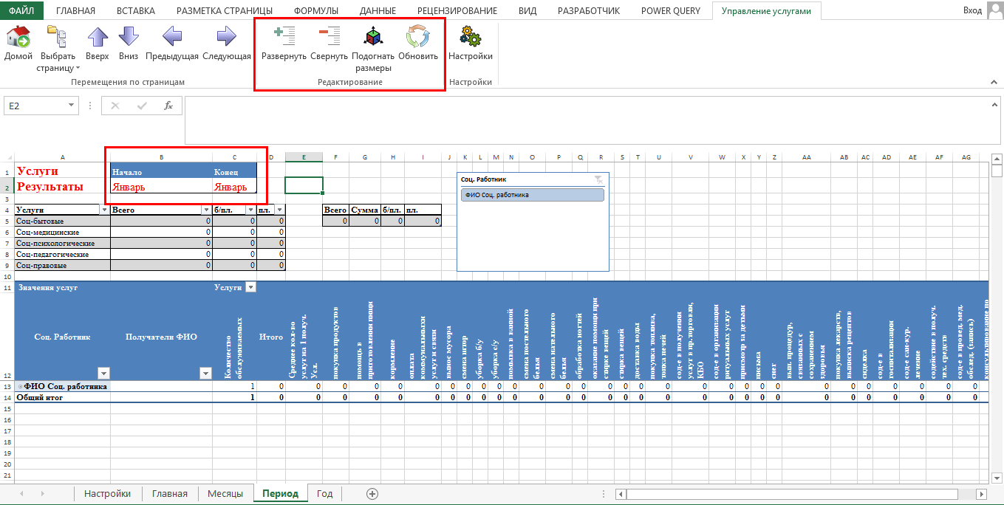

Здесь у вас всё та же вкладка на ленте, те же кнопки управления. Однако, теперь у вас 2 месяца на выбор, вместо одного.

Первый месяц отвечает за начало периода за которые вам нужны результаты, а вторая соответственно за конечный месяц. Все промежуточные месяцы между выбранными будут включены в расчёт.

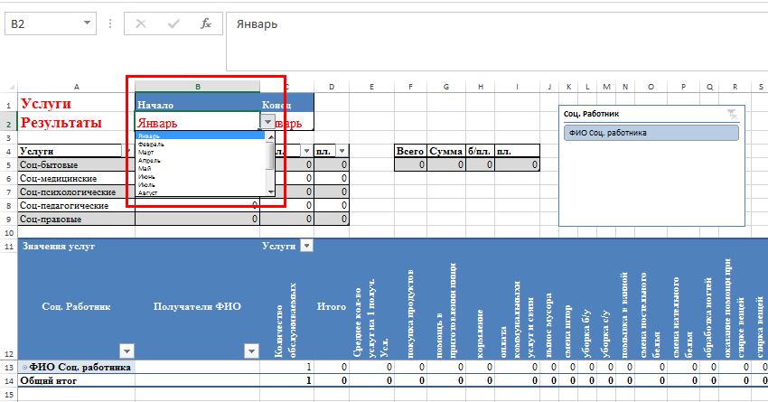

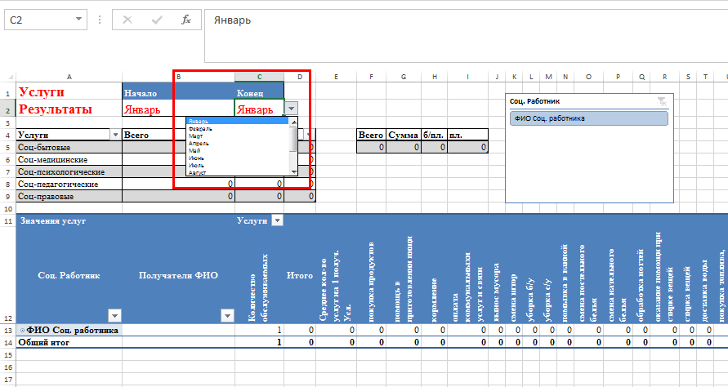

**Как только выберите период, точно также найдите на ленте кнопку «Обновить» со вкладки «Управление услугами» в группе «Редактирование» и нажмите на неё. Подождите пока результаты полностью загрузятся.**

Сверните всех соц. работников кнопкой «Свернуть» на ленте, если вам это нужно и «Подгоните размеры», чтобы все данные во всех столбцах и строках были видны.

## **Год.**

На странице «Год» у вас вообще нет никакого выбора того или иного периода, т.к. результаты будут вычислены за весь год, т.е. за все 12 месяцев.

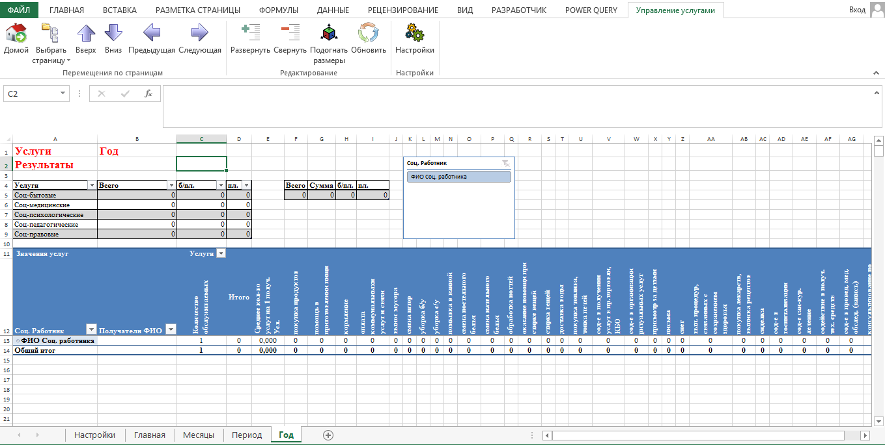

**Здесь просто найдите на ленте кнопку «Обновить» со вкладки «Управление услугами» в группе «Редактирование» и нажмите на неё. Подождите пока результаты полностью загрузятся.**

Сверните всех соц. работников кнопкой «Свернуть» на ленте, если вам это нужно и «Подгоните размеры», чтобы все данные во всех столбцах и строках были видны.

# **Работа с файлами по локальной сети.**

С данными документами вполне можно работать по локальной сети.

Допустим вы на одном из ПК вы сделали общую папку и поместили туда эти 2 документа в какую-нибудь отдельную директорию.

Работать с каждый файлом одновременно может только 1 человек. Пока 1 работает с любым из файлов – никто другой не может ничего сделать, иначе вы получите ошибку данных

Вы вполне можете на любом другом ПК по локальной сети открыть, например «Услуги» и каким-либо образом менять его согласно вышеизложенной инструкции.

Перед тем как сохранять данные вам нежно обязательно нажать кнопку «Обновить результаты» и только потом сохранить данные. Сохранить можно 2 раза, на всякий случай.

И только после сохранения на любом другом ПК в локальной сети вы можете нажать на кнопку «Обновить», чтобы получить все данные из заданного файла услуг. Иначе у вас будут старые данные, которые были до момента открытия файла с услугами на другом ПК в локальной сети.

**Обратите внимание на следующий фактор!**

Если вы настраивали безопасность офиса согласно вышеизложенной инструкции, то у вас после нажатия на кнопку «Обновить» должно всплыть только 1 единственное окно.

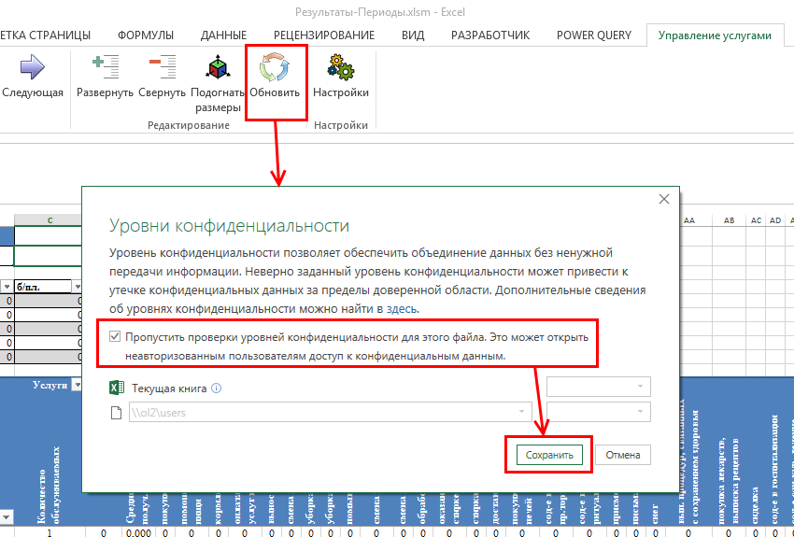

Всё что вам осталось сделать – поставить галочку напротив пункта «Пропустить проверки» и нажать кнопку «Сохранить». После этого у вас данное окно больше никогда появляться не будет. Оно открывается единожды для каждого файла, который вы будете перевыбирать заново в настройках.

Если не сохранять пропуск уровней – то данное окно будет появляться при каждой попытке обновить результаты вычислений в таблицах.

**Не забудьте подогнать размеры столбцов соответствующей кнопкой.**

# **Проверка правильности вычисления результатов.**

## **Общая проверка.**

На каждой странице любого периода есть дополнительная таблица.

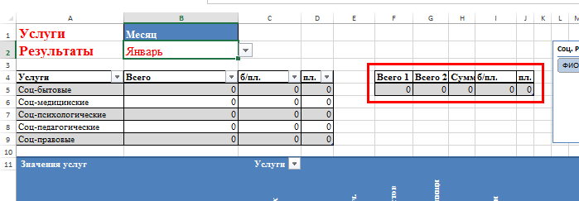

На всех страницах эта таблица абсолютно одинаковая.

Чтобы понимать правильно ли выполняются вычисления, в зависимости от того, что вы сами ввели в исходные данные необходимо знать какой столбец этой таблице к каким итогам относится.

Первый столбец **«Всего 1»** - это сумма столбца **«Всего»** в левой таблице категорий услуг.

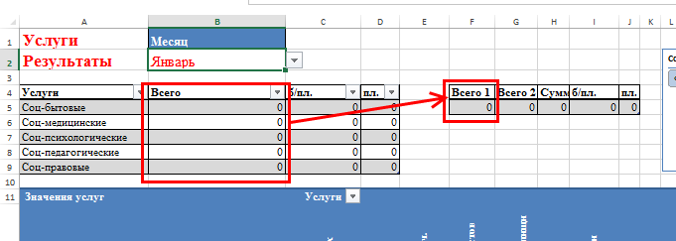

Второй столбец **«Всего 2»** - это просто вынесенное значение **«Общий итог»** из самого конца сводной таблицы.

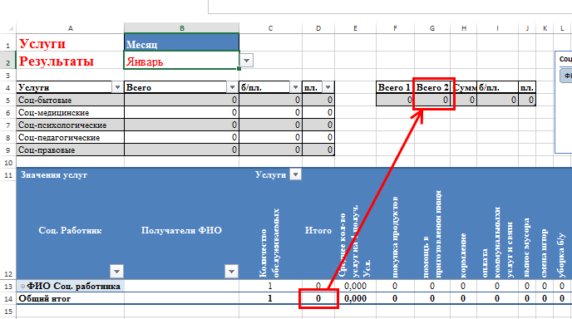

Третий столбец **«Сумма»** - это сумма двух последний столбцов **«б/пл.»** и **«пл.»**.

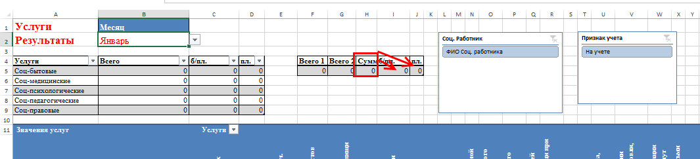

**А теперь о самом главном!**

**Первые 3 столбца дополнительной таблицы всегда на странице любого периода («Месяцы», «Период», «Год») должны быть равны! Тогда – все расчёты произведены верно!**

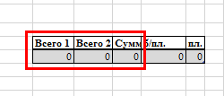

Если вас не устраивают цифры в любой из таблиц– вы сами вводили такие данные в документ **«Услуги»**!

Если расчёты верны – в неправильности виноват не программист, который писал данную программу, а тот кто вводил исходные данные в документ **«Услуги»**, т.к. со стороны разработчика – всё вычисляется верно и другие результаты получить никак не удастся. Ни при каких обстоятельствах!

## **Проверка одного из месяцев.**

Для начала проверки откройте документ с «Услугами» в любом нужном вам месяце, например в марте.

Нажмите в любом месте таблицы с данными, чтобы у вас автоматически появилась вкладка «Конструктор». Перейдите на эту вкладку и поставьте галочку напротив пункта «Строка итогов».

Затем перейдите в самый низ (т.е. конец) таблицы с услугами. Можете просто пролистать вниз, а можете нажать кнопку «Вниз» на ленте со вкладки «Управление услугами».

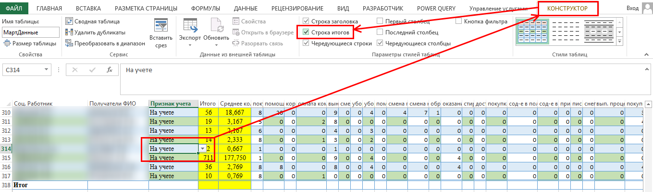

Итак, у вас открылась дополнительная строка с подведением общих итогов. Сейчас она пустая. Немного заполним её.

Для столбца «Получатель ФИО» в итогах из выпадающего списка выберите «Количество».

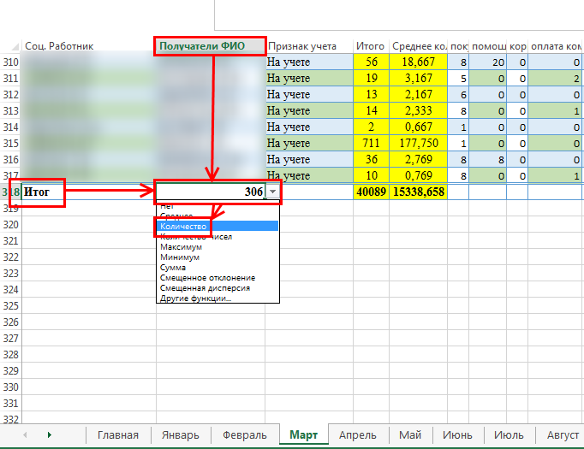

Таким образом будет подсчитываться общее количество получателей услуг, т.е. и тех что на учёте и тех, которые сняты с учёта.

Для столбца «Итого» в строке «Итого» выберите из такого же выпадающего списка «Сумма».

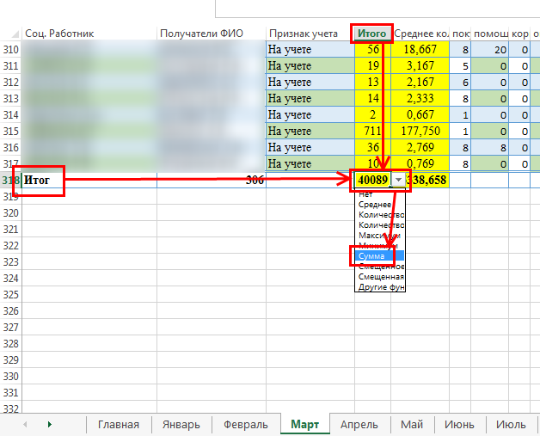

Таким образом будет подсчитываться сумма данного столбца.

Для соседнего столбца «Среднее количество», также в строке «Итогов», также из выпадающего списка выберите «Сумму».

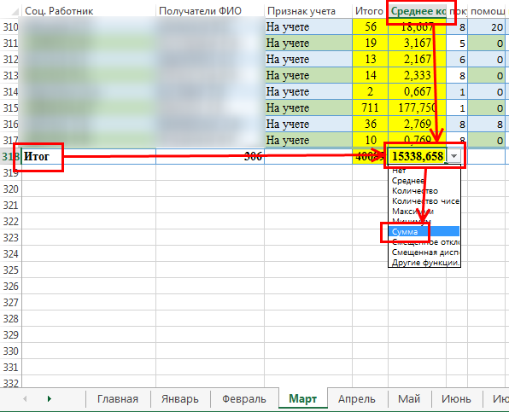

Теперь обратите внимание на всю созданную нами общую строку итогов и запомните данные цифры общих результатов за выбранный месяц. Ну или пока что оставьте документ открытым.

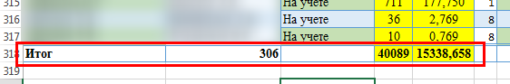

Далее откройте документ с «Результатами». Перейдите на страницу «Месяцы», выберите только что редактированный месяц и обновите результаты кнопкой «Обновить» на ленте со вкладки «Управление услугами».

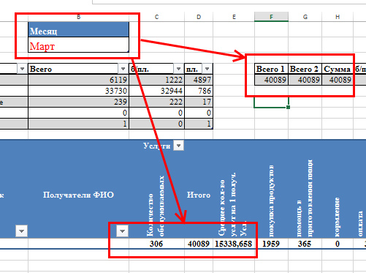

Согласно предыдущему пункту проверки общих результатов – все 3 столбца дополнительной таблицы равны – значит вычисления производятся верно. Далее переходите к самой последней строке с итогами в сводной таблице и сраните эти цифры с тем, что у вас в строке итогов в открытом документа с «Услугами».

Как видите в данном примере – все цифры совпадают.

Значит все вычисления верные – как отдельные, так и масштабируемые.

Теперь вернитесь в документ с услугами и не забудьте выключить строку с итогами, точно также как и включали её. Просто, чтобы она вам не мешалась при добавлении новых строк, или удалении ненужных старых.

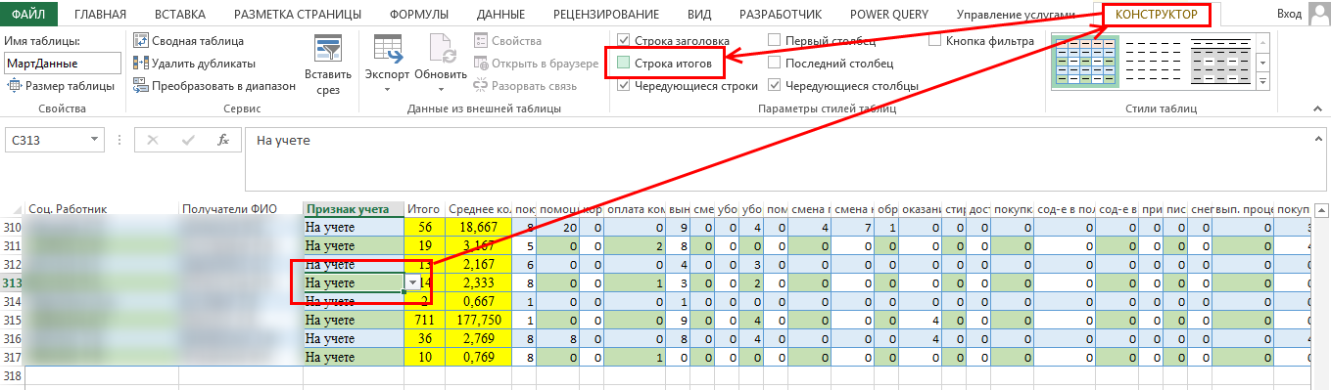

Если вас не устраивают цифры в любой из таблиц– вы сами вводили такие данные в документ **«Услуги»**!

Если расчёты верны – в неправильности виноват не программист, который писал данную программу, а тот кто вводил исходные данные в документ **«Услуги»**, т.к. со стороны разработчика – всё вычисляется верно и другие результаты получить никак не удастся. Ни при каких обстоятельствах!